Министру образования и науки
республики Алтай
Бондаренко Алексею Викторовичу

Стряхилевой Елены Николаевны
infoshkola.es@gmail.ru

Прошу предоставить сведения (наименование, фактический адрес и контактные данные) о частных образовательных учреждениях республики Алтай (детские сады и школы) для наполнения информационного сайта инфо-школа.рф о негосударственном образовании в РФ.
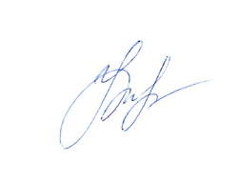
15.09.2018

